De grenzen van de gemeint van Veghel - Audebeke en Nuwebeke
Martien van Asseldonk, 20 september 2014
Deze gegevens mogen gebruikt worden onder verwijzing naar: Martien van Asseldonk, www.oudzijtaart.nl

Hertog Jan II van Brabant gaf op 5 augustus 1310 aan de lieden van Veghel gemene gronden uit binnen omschreven grenzen. Die grenzen bestonden toen al. Zo had Arnt Heijm in 1299 van de hertog toestemming gekregen om een molen te bouwen op een plaats naar keuze, en die molen werd in 1299-1309 gebouwd op het punt waar de gemeintes van SInt-Oedenrode, Veghel en Schijndel bij elkaar kwamen. De grens van Veghel met Dinther wordt al genoemd in 1233. De eerste indeling in gemeintes, waarbij de boeren ondeling afspraken welke groepen boeren welke stukken wildernis mochten gebruiken dateert uit omstreeks 1190-1230. Toen zullen alle grenzen nog niet direct helemaal duidelijk geworden zijn, en ook in latere eeuwen was er geregeld geharrewar over die grenzen. In de gemeintbrieven van de hertog werden die grenzen beschreven en dat zal hier en daar voor wat extra duidelijkheid gezorgd hebben. De brief die Veghel in 1310 kreeg is in het Latijn geschreven. In die brief staan de grenzen van de Veghelse gremeint beschreven. Vertaald in het Nederlands waren die grenzen:

- beginnende bij de gemeint van de mannen van Scynle bij Truheestersgrave,
- en langs de weg die zich uitstrekt tot Ryckoutsvoert,
- van Ryckoutsvoert tot de plaats genoemd Reenputte,
- van Reenputte tot de gemeint van de mannen van Erpe, beginnende aan de Lange Dijk naar Erpe,
- van het einde van de Lange Dijk teruggaande,
- en langs de gemeint van Erpe zich uitstrekkende tot Sweenslake,
- van Sweenslake tot de rivier genoemd de Aa,
- van de Aa verdergaande langs de gemeint van Erpe, zich direct uitstrekkende tot de gemeint en jurisdictie van Uden,
- van de gemeint en jurisdictie van Uden tot de gemeint van de mannen van Nistelre,
- van de gemeint van genoemde mannen van Nistelre tot de gemeint van de mannen van Dinter,
- en langs de genoemde gemeint van Dinter tot de plaats en brug genaamd Hanfoertsbrugge
- zich uitstrekkende van deze plaats en brug tot de rivier genaamd de Aa,
- en langs genoemde rivier stroomafwaart tot de plaats genoemd Audebeke bij Dinter,
- van Audebeke uit de Aa zich uitstrekkende tot Nuwebeke,
- langs de Nuwebeke tot Erde,
- en van Erde verdergaande tot Truheestersgrave.

We zullen proberen om die oude grenspunten op te sporen. Een goed uitgangspunt daarbij zijn de grenzen van de latere gemeente Veghel, zoals die op de oudste kadasterkaart van 1832 getekend zijn.

Grenzen van de gemeente

De omvang van een gemeente werd tijdens het ancièn regime in de eerste plaats vastgesteld aan de hand van de huizen die bij die gemeente hoorden, en aan de hand van uit welke percelen in die gemeente belasting betaald werd. Er waren ook al wel grenzen van de gemeint, maar de gemeint was in eerste instantie een afzonderlijke instelling, pas later werd het beheer van de gemeint door de gemeente overgenmen. In Veghel kwamen de grenzen van de gemeint aardig overeen met het bestuurlijk ressort, alleen in Eerde spoorde het niet. In andere plaatsen week de gemeint zozeer af van de omvang van de gemeente dat de gemeintes in die plaatsen altijd als aparte instellingen zijn blijven bestaan.

In 1811 werd de Franse wetgeving voor de grondbelasting in Nederland ingevoerd. De grondbelasting diende voortaan betaald te worden in de plaats waar de percelen gelegen waren. Er werd een begin gemaakt met de invoering van het kadaster volgens de Franse voorschriften en het eenduidig vaststellen van de kadastrale gemeente grenzen. Met het vaststellen van de kadastrale grenzen werden de fiscale enclaves opgeheven. Vanaf het vaststellen van deze grenzen woonden ook over het algemeen alle inwoners van een gemeente binnen de kadastrale grenzen van die gemeente. De grenzen die aanvankelijk voor de belastingen ingevoerd werden, werden tevens de grenzen van de gemeenten.

De meeste gemeentegrenzen zijn tussen 1811 en 1828 vastgesteld. Bij het vaststellen van de grenzen per gemeente waren de belangen van naburige gemeenten in het geding, wat soms tot problemen leidde. In 1828 waren de meeste gemeentegrenzen vastgesteld. De metingen voor het kadaster werden in 1830 afgerond. Het jaar erop kwamen de schattingen gereed. Zo kon bij wet van 2 januari 1832 bepaald worden dat met ingang van 1 oktober 1832 het kadaster zou worden ingevoerd.

De gemeentegrenzen van Veghel waren dus grotendeels afgeleid van de oude grenzen van de gemeint. Maar niet helemaal. Met name in Eerde en in Jekschot werd een nieuwe situatie gecreërd.

Verder kunnen de gemeintsgrenzen vanaf 1310 aangepast zijn, bijvoorbeeld naar aanleiding van geschillen.

De omliggende gemeenten

Veghel grensde in 1832 aan de gemeenten Schijndel, Sint-Oedenrode, Lieshout, Erp, Uden, Nistelrode en Dinther.

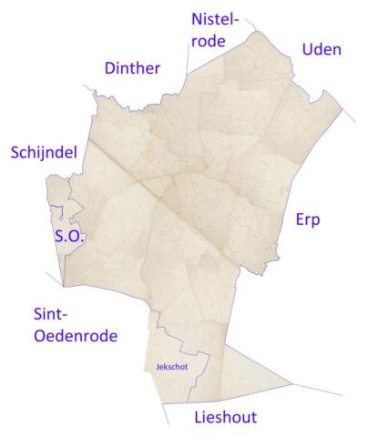

De grenspunten Audebeke en Nuwebeke

Als grenspunten van de Veghelse gemeint worden op 5 augustus 1310 genoemd.

- en langs genoemde rivier stroomafwaart tot de plaats genoemd Audebeke bij Dinter,
- van Audebeke uit de Aa zich uitstrekkende tot Nuwebeke,
- langs de Nuwebeke tot Erde,

Het is nuttig om bij de bestudering van de gemeintgrenzen ook te kijken hoe dezelfde grenzen vanuit het perspectief van de naburige plaatsen beschreven werden. De gemeintsbrief van Schijndel van 6 december 1309 beschrijft dit deel van de grens als:

- en daar aan de andere zijde verder gaat tot aan de gracht genaamd Truweestersgrave, dat is in dit verband van de windmolen gelegen op de heide tegen Eirde
- en van die gracht achter Eerde tot aan de plaats die gewoonlijk d'Audebeke genoemd wordt
- en vanaf die plaats tot aan de molen van Dynter

In een verklaring uit 1745 (Meuwese, 11) van de schepenen van Schijndel:

Schijndel is volgens haar oude kaarte stootende tegens de limieten van Vecghel, te weeten van de watermoolen onder Dinter van outs genaemt den watermoolen van Kilsdonq en soo door den gehucht d’Eerde tot op de heij agter de Eerde eertijds genaamt Truijheestersgrave, en vervolgens tot op den wintmoolen van de Couveringh.

Het grenspunt van de gemeint aan de Aa aan de grens met Schijndel heette Audebeke. Direct ten westen daarvan lag de Kilsdonkse watermolen, die in de brief van Schijndel uit 1309 al genoemd wordt. Hier stroomde eertijds de 'Audebeke', ofwel de Oude Beek uit in de Aa.

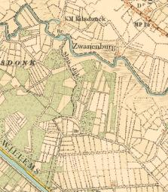

De Oude Beek vormde daar de gemeintsgrens tot aan Nuwebeke, ofwel de Nieuwe Beek. Inderdaad heeft de grens met Schijndel hier een wat kronkelig verloop. Bovendien stroomde wat verder naar het zuiden een loop uit in de Aude Beek.

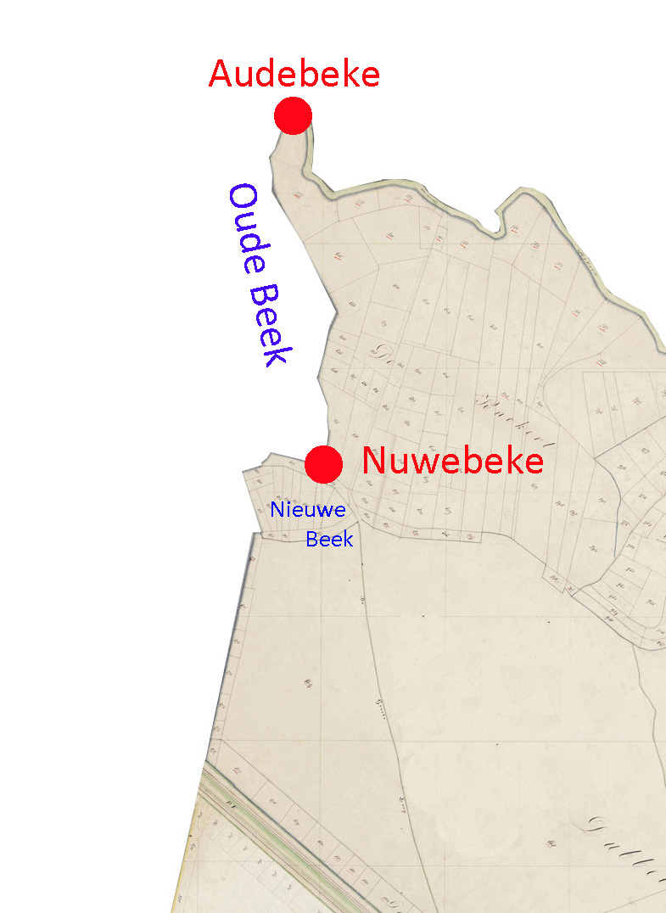

In eerste instantie dacht ik dat de waterloop die op de kadasterkaart van 1832 getekend staat de Nieuwe Beek was. Maar in de resolutieboeken van Veghel staat vermeldt dat die loop pas in 1802 gegraven werd. Op 9 november 1802 werd het 'formeeren van eenen capitaalen waterloop beginnende aan Boskamp op den Lagen Biesen en eyndigende int Dorshout aant Helle' aanbesteed. Deze loop werd na aanleg de 'Groote Loop' genoemd.

De ligging van de Helle is bekend. Asdonk perceel nr. 15 wordt in het maatboek van 1792 aangeduid als: 'groesvelt de Rijdt of Hel'.
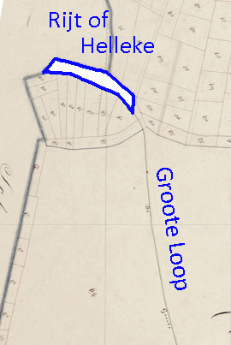

Een Rijt was een aanduiding voor een drassig gebied dat deel vormde van een waterloop, of waar een waterloop begint. Voor de aanleg van de Groote Loop lag hier dus al een waterloop, die in 1802 werd uitgediept en verlengd tot aan de Boskamp. Dit blijkt ook uit de aanbesteding in 1802. Het laatste deel van de nieuw te graven loop werd gegraven 'tot in de sloot aent Helleken'.

Tot aan die sloot werd de Grote Loop nieuw gegraven. Kennelijk liep die sloot vanaf het Helleke niet ver door naar het zuiden. Toch vermoed ik dat die sloot een restant was van de Nieuwe Beek. Het is verhelderend om de loop van de Nieuwe Beek te zien in de context van de ontwikkelingen in dit gebied in de late Middeleeuwen.

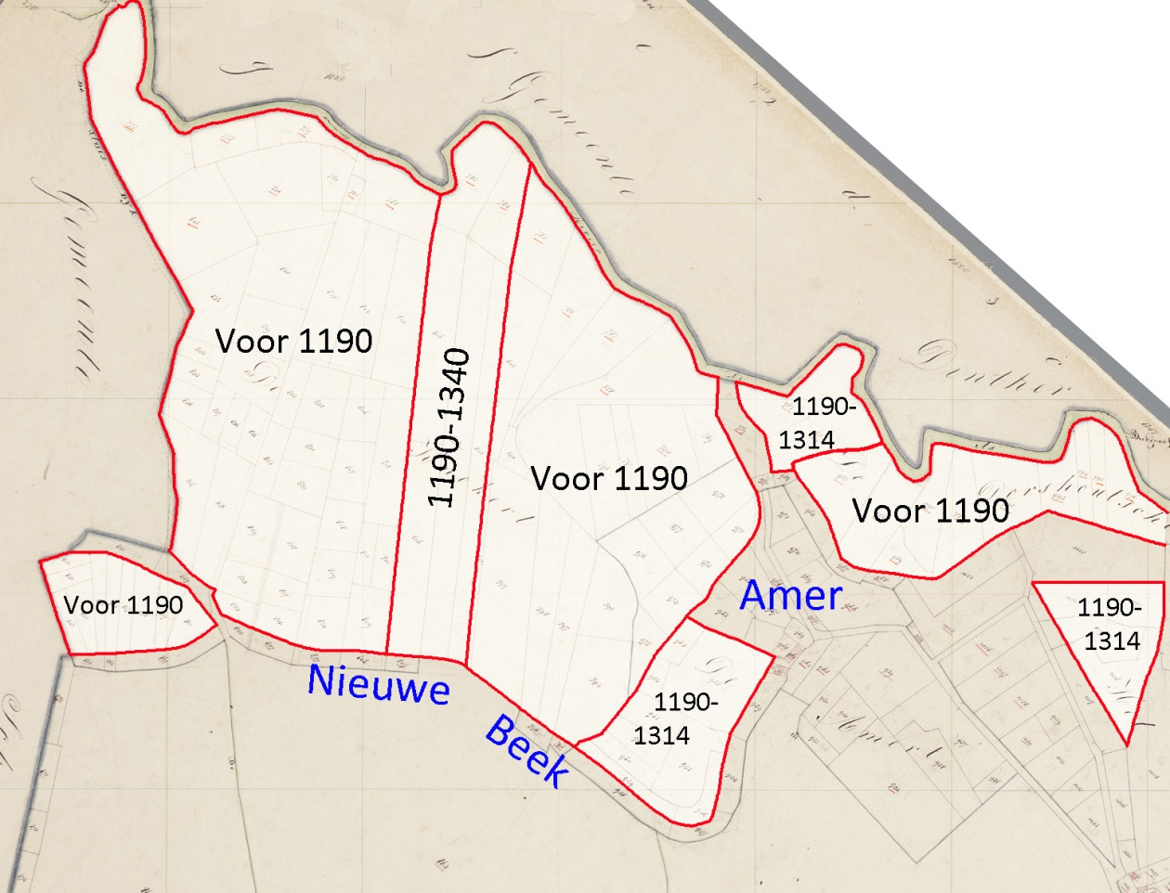

De naam Amer wordt verklaard met nat land op de oever van een beek. Ook wordt 'aanlegplaats van schepen' als verklaring gegeven. Beide verklaringen zijn plausibel. Bij schepen moeten we dan aan pleiten denken, platte schuiten waar men mee over de Aa voer. In de Late Middeleeuwen kon men bij de Amer de Aa bereiken zonder over privé land te lopen. Ook stroomde door die 'trechter' een loop in de Aa uit, zodat het om lager gelegen gebied ging.

Als we letten op wanneer in dit gebied percelen aan personen verkocht zijn, dan zien we dat er delen van pas in de dertiende eeuw uitgegeven zijn. Een groot deel was al vóór 1190 uitgegeven, maar omdat er ook een deel pas in de dertiende eeuw uitgegeven werd, zullen de eerste uitgifte in dit deel van Veghel vermoedelijk pas uit de twaalfde eeuw dateren.

De naam Nieuwe Beek wijst er op dat deze beek ergens vóór 1310 nieuw gegraven is. Dat moet een doel gehad hebben. Het is onwaarschijnlijk dat de beek als doel had om het heidegebied De Dubbelen te ontwateren. Waterlopen die aangelegd werden om wildernis te ontwateren vinden we in Veghel voor zover is te overzien nog niet in de Middeleeuwen. De Nieuwe Beek zal aangelegd zijn in verband met de verkoop van de beemden in dit gebied aan personen in de twaalfde en dertiende eeuw. De beek heeft dan vanaf de Helle de zuidelijke rand van de privé beemden gevolgd.

Men zou nog kunnen overwegen dat de Nieuwe Beek met een wal aangelegd werd om de grens met Schijndel te markeren. Dat is onwaarschijnlijk, omdat er in 1447 op die plaats een wal aangelegd werd en Veghel en Schijndel toen ruzieden over de precieze plaats van die grens. Als er een grenssloot had gelegen dan was dat toen wel duidelijk geweest.

De Nieuwe Beek wordt ook genoemd als grenspunt van de grens met Dinther in 1233. In die brief is de Nieuwe Beek te lokaliseren als de trechter van de Amer, waar de Nieuwe Beek in de Aa uitmondt. Hieruit blijkt dat het grote blok dat grotendeels voor 1190 uitgegeven werd ook aan de westzijde met een sloot omgeven was, en dat die Nieuwe Beek al voor 1233 gegraven was. Dat zal in de twaalfde eeuw geweest zijn. Meer waarschijnlijk werd hier een al bestaande loop gekanaliseerd. Op onderstaande kaart zijn de waterlopen aangegeven, zoals die op de kadasterkaart van 1832 weergegeven zijn.

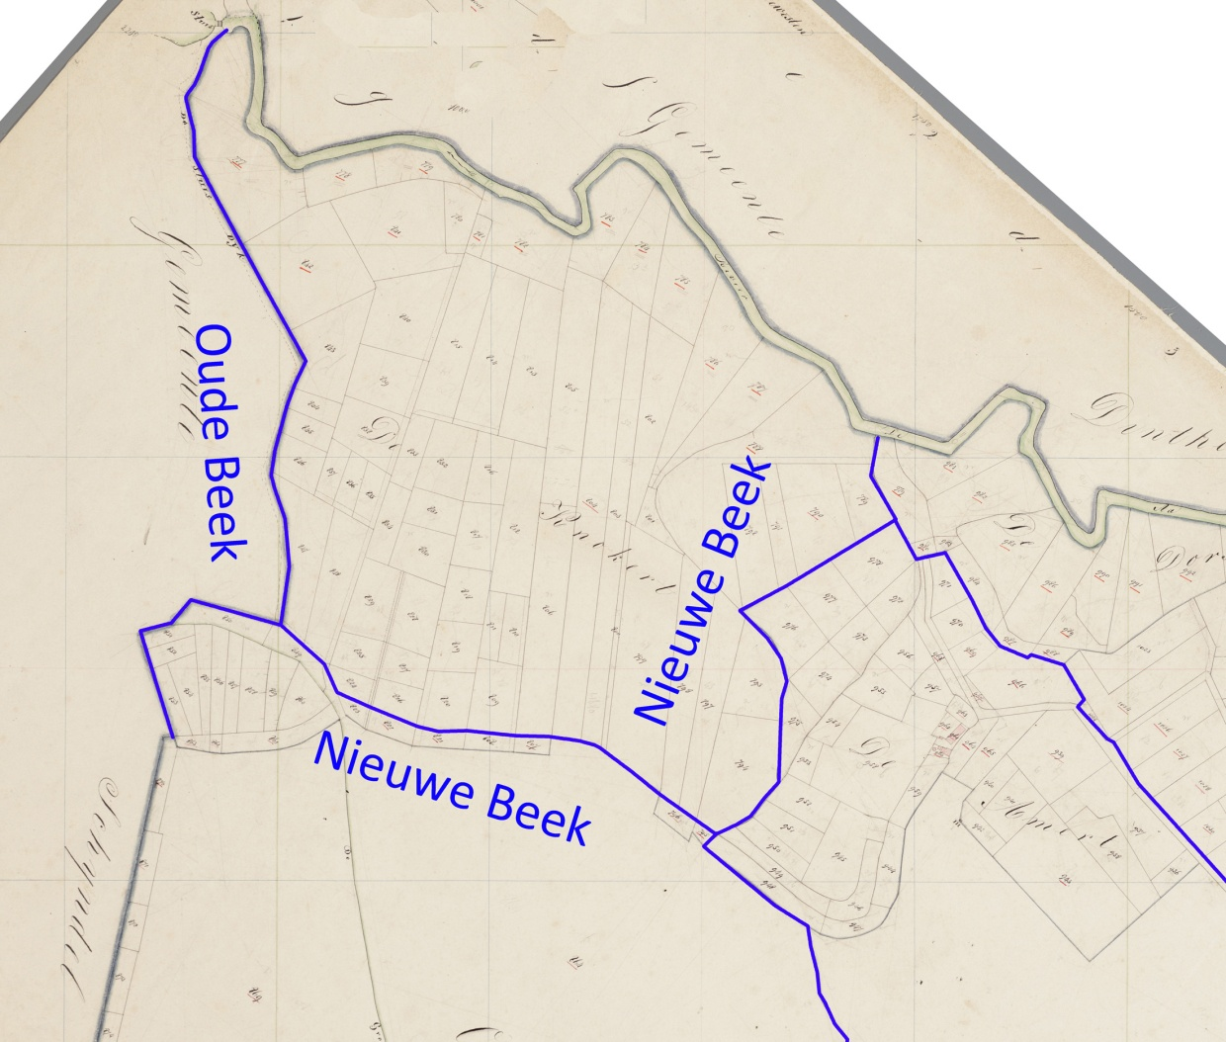

Bron: Camps, H.P.H., ed., Oorkondenboek van Noord-Brabant tot 1312. I De Meierij van 's-Hertogenbosch (met de heerlijkheid Gemert) (2 bdn.; Den Haag 1979) nr. 802, 971-972 (6 december 1309) nr. 824, 999-1001 (5 augustus 1310); www.ouddzijtaart.nl; Martien van Asseldonk, De Meierij van ’s-Hertogenbosch. De evolutie van plaatselijk bestuur, bestuurlijke indeling en dorpsgrenzen ca. 1200-1832 (Oosterhout, 2002).

